Wohnen im Waldviertel – PRESSEINFO

Horn, am 20. Februar 2024

Interkomm: Wir sind 64!

Unsere Stärke ist die Zusammenarbeit! Denn es braucht in den nächsten Jahren enorme und gut überlegte Anstrengungen, damit es zu keinem dramatischen Rückgang der Bevölkerung im Waldviertel kommt.
Waldviertel (16.02.2024): Der Verein Interkomm ist eine der größten freiwilligen Gemeindekooperationen im deutschsprachigen Raum. Seit 2009 arbeitet der Verein mit dem Projekt „Wohnen im Waldviertel“ daran, den Bevölkerungsrückgang abzubremsen und die Entwicklung der Region weiter voranzubringen. Die Herausforderungen dabei haben sich verändert, aber sie bleiben groß! Daher wird Interkomm auch in den nächsten fünf Jahren intensiv weiterarbeiten!

Im neuen Projektjahr 2024 ist die Gemeinschaft erneut deutlich stärker geworden. Mittlerweile zählt der Verein zur Förderung kommunaler Zusammenarbeit 64 Mitgliedsgemeinden aus den Bezirken Gmünd, Horn, Krems Land, Waidhofen an der Thaya, Zwettl sowie Melk (südliches Waldviertel). Die Vertreter:innen der neu beigetretenen Gemeinden wurden bei der Vorstandssitzung am 17. Jänner 2024 begrüßt. Dabei wurden Einblicke in das Vereinsgeschehen gegeben und Arbeitstermine abgestimmt.

Der 1999 gegründete Verein ist eine starke und vernetzende Plattform für Gemeindezusammenarbeit und bietet einen gemeinsamen Auftritt für das Waldviertel. Die Arbeit von Interkomm ist vielfältig, vom Erfahrungsaustausch zwischen den Gemeinden, der gemeinsamen Nutzung von Wissen und Ressourcen bis zur konkreten Umsetzung von Projekten, von denen die Mitgliedsgemeinden und damit die Menschen in der Region profitieren. Gemeinsam engagieren sich die Gemeindevertreter für eine gute Zukunft des Waldviertels.

Gemeinsam und solidarisch wird an Themen wie Wohnen und Leerstandaktivierung, Gesundheit und Pflege, Mobilität und Digitalisierung, Klima und Energie, Arbeitskräfterückholprogramm, Bodenschutz und Raumordnung gearbeitet. Dabei kommt auch die Lobbyarbeit für das Waldviertel nicht zu kurz.
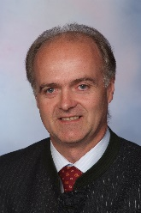
Gemeinsam für das Waldviertel
„Zusammen geht es leichter, die wachsenden Herausforderungen unserer Zeit zu meistern. Die älter werdende Gesellschaft, ehrenamtliches Engagement, Leerstand und Bodenversiegelung sowie Entwicklungen am Arbeitsmarkt sind einige der Themen, die die Gemeinden beschäftigen. Und daher freut es mich besonders, dass wir nun 64 Gemeinden sind, die sich gegenseitig und damit unser gesamtes Waldviertel stärken!“, so Obmann Martin Bruckner.

Menschen fürs Waldviertel begeistern
Seit vielen Jahren setzt sich der Verein mit der Initiative „Wohnen im Waldviertel“ dafür ein, Menschen für das Wohnen, Arbeiten und Leben im Waldviertel zu begeistern. Denn Zuzug ist maßgeblich für das Waldviertel! Ohne Zuzug würde die Bevölkerung – wie jene im gesamten Bundesgebiet – immer weiter schrumpfen. Das hätte verheerende Folgen - nicht nur für die Infrastruktur, die wir nicht mehr erhalten könnten, sondern auch für das gesamte soziale Leben in den Gemeinden.

Das Waldviertel konnte in den letzten Jahren durch gezielte Aktivitäten zum Thema Zuzug den Trend der positiven Wanderungsbilanz verstärken. Trotzdem schrumpft die Bevölkerung leicht, da durch den hohen Anteil älterer Menschen die Geburtenbilanz stark negativ ist. Es braucht in den nächsten 10 Jahren enorme und gut überlegte Anstrengungen, damit es zu keinem dramatischen Rückgang an Hauptwohnsitzen und damit zu noch mehr Immobilien-Leerstand kommt, denn sobald die Mortalität der „Babyboomer-Generation“ zunimmt, braucht es das Doppelte des bisherigen Zuzugs, um die Bevölkerungszahl stabil zu halten.

Wohnen im Waldviertel. – Wo das Leben neu beginnt!
„Wohnen im Waldviertel“ ist eine langfristig angelegte Initiative, um Zuzug und Rückkehr zu fördern, Abwanderung zu reduzieren und Nachfrage nach konkreten Immobilien und Baugründen sowie nach Jobangeboten in der Region zu generieren.

Die gemeinsame Webseite www.wohnen-im-waldviertel.at gibt viele Antworten auf Fragen zum Wohnen, Arbeiten und Leben in der Region. Neben der Möglichkeit, Baugründe, Immobilien und freie Jobs zu suchen, gibt es hier eine Vielzahl an Infos zur Infrastruktur und Lebensqualität. Kindergärten, Nahversorger, Ärzte, Erreichbarkeiten, Freizeitangebote und vieles mehr werden im Umgebungs-Check sichtbar. Schauen Sie selbst: www.wohnen-im-waldviertel.at

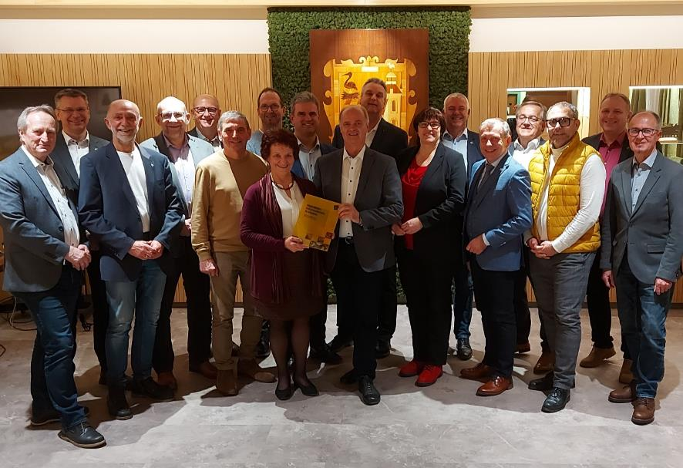
Fototext: Der Verein Interkomm vertritt 64 Mitgliedsgemeinden des Waldviertels und kümmert sich um Zukunftsthemen der Region.

Vertreten wird der Verein von einem großen Vorstandsteam.
Am Foto 17 der insgesamt 24 Vorstandsmitglieder mit Projektpartner Josef Wallenberger von der Wallenberger & Linhard Regionalberatung:

V.l.n.r.: Regionalberater Josef Wallenberger, Bgm. Ing. Christian Laister (Groß Gerungs), Bgm. Josef Schaden (Schweiggers), Bgm. Roland Datler (Gastern), Vbgm. Franz Fichtinger (Yspertal), Bgm. Günther Kröpfl (Pölla), Bgm. Ludmilla Etzenberger (Gföhl), Bgm. Franz Jaschke (Hofamt Priel), Bgm. Günter Schalko (Eisgarn), Obmann Bgm. Martin Bruckner (Großschönau), Bgm. Ulrich Achleitner (Groß-Siegharts), Vbgm. Cornelia Juster (Sallingerg), Bgm. Roland Zimmer (Bad Traunstein), Bgm. Josef Ramharter (Waidhofen/Thaya), Vbgm. Werner Scheidl (Göpfritz a.d. Wild), Bgm. Niko Reisel (Meiseldorf), Bgm. DI Daniel Mayerhofer (Langau) und Ernst Mischling (Weitersfeld) © Verein Interkomm

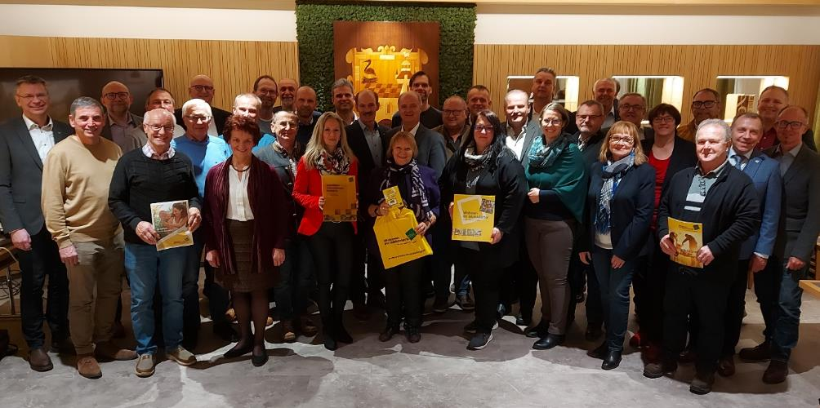
Fototext: Begrüßung der neuen Gemeinden bei der Vorstandssitzung des Vereines Interkomm Waldviertel: Bei der Vorstandssitzung am 17.01.2024 wurden die neuen Gemeinden vom Verein Interkomm herzlich begrüßt, über die aktuellen Aktivitäten informiert und zur Mitarbeit eingeladen. © Verein Interkomm

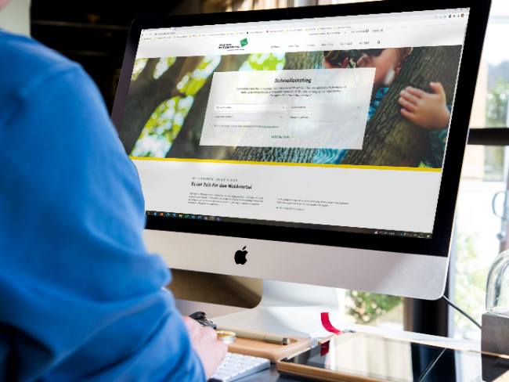
Fototext: Das Waldviertel Portal gibt Antworten auf Fragen zum Wohnen, Arbeiten und Leben in der Region – www.wohnen-im-waldviertel.at © Verein Interkomm

64 Gemeinden aus den Bezirken Gmünd, Horn, Krems Land, Waidhofen an der Thaya, Zwettl sowie Melk (südliches Waldviertel) haben per Gemeinderatsbeschluss die Mitgliedschaft im Verein Interkomm und die Teilnahme am Projekt beschlossen.

- Albrechtsberg/Krems
- Allentsteig
- Bad Großpertholz
- Bad Traunstein
- Brunn an der Wild
- Dobersberg
- Drosendorf-Zissersdorf
- Echsenbach
- Eggern
- Eisgarn
- Gastern
- Gföhl
- Gmünd
- Göpfritz/Wild
- Grafenschlag
- Groß Gerungs
- Großgöttfritz
- Großschönau
- Groß-Siegharts
- Gutenbrunn
- Haugschlag
- Heidenreichstein
- Hofamt Priel
- Hoheneich
- Horn
- Japons
- Karlstein an der Thaya
- Kautzen
- Kirchberg am Walde
- Kirchschlag
- Krumau am Kamp
- Langau
- Langschlag
- Lichtenau im Waldviertel
- Litschau
- Ludweis-Aigen
- Martinsberg
- Meiseldorf
- Moorbad Harbach
- Ottenschlag
- Pernegg
- Pölla
- Raabs an der Thaya
- Rastenfeld
- Reingers
- Röhrenbach
- Sallingberg
- Schönbach
- Schrems
- Schwarzenau
- Schweiggers
- Sigmundsherberg
- St. Bernhard-Frauenhofen
- St. Leonhard/Hornerwald
- St. Martin
- Thaya
- Unserfrau-Altweitra
- Vitis
- Waidhofen/Thaya
- Waldenstein
- Weitersfeld
- Weitra
- Yspertal
- Zwettl
Fett geschrieben, die Neuzugänge 2024.
Zusammenarbeit gibt es weiters mit Unternehmen der Region und relevanten Organisationen und Initiativen. Infos unter www.wohnen-im-waldviertel.at/ueber-uns

Bei Fragen wenden Sie sich bitte an:
Mag Nina Sillipp (Wallenberger & Linhard Regionalberatung KG, Projektumsetzung),
+43 (0) 664 / 230 58 70, office@wohnen-im-waldviertel.at
Weitere Informationen erhalten Sie unter www.wohnen-im-waldviertel.at/presse

